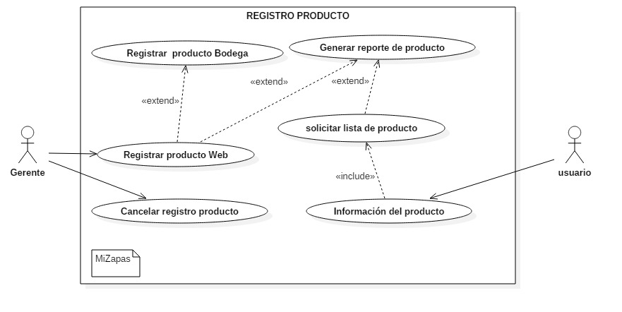

|  |  |  |  |
| --- | --- | --- | --- |
| Nombre: | CU_001_Registro de producto | | |
| Actores: | Usuario, Gerente | | |
| Descripción: | El **Gerente** registra los productos ya verificados en bodega en portal de la página web solicitada con opción de eliminar registro, se genera un reporte de los productos para que estos puedan ser solicitados por el **Usuario** y tener información detallada de los productos como tallas, precios y modelos. | | |
| Disparador: | Nuevos productos en bodega | | |
| Pre-condiciones: | Registro de productos | | |
| Post-condiciones: | Actualización de productos | | |
| Flujo Normal: | Paso | Actor | Acción |
| 1 | Gerente | Diligenciar registro de productos en bodega por el gerente. |
| 2 | Usuario | Solicitud de la información del producto registrado por el gerente. |
| Flujo Alternativo: | Consulta de productos ya registrados | | |
| Excepciones: | No hay registros | | |
| Inclusiones: | -- | | |
| Prioridad: | Alto- medio | | |
| Frecuencia de uso: | Este caso de uso se espera que lleve a cabo una media de acciones de la demanda de productos | | |
| Reglas del negocio: | Solo se sabe la información de productos estrictamente registrada por el gerente de la empresa. | | |
| Requisitos especiales: |  | | |
| Asunciones: |  | | |
| Notas: | Tener en cuenta nuevas sugerencias. | | |

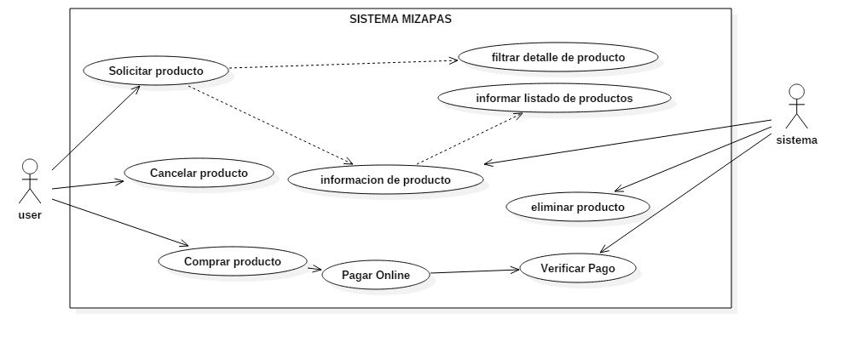

|  |  |  |  |
| --- | --- | --- | --- |
| Nombre: | CU_002_sistema Mizapas | | |
| Actores: | Usuario, Gerente | | |
| Descripción: | El usuario ingresa el sistema solicita un producto tiene la opción de filtrar el producto por talla y modelo, se detalla la información de producto específico que anteriormente está en una lista que está dispuesta en la página web pero antes de eso debe pasar por el registro de bodega, cuando el usuario está satisfecho con el producto compra el producto, no antes sin una opción de cancelar compra de producto, el sistema elimina producto cundo encuentra información cuando la venta de un producto se efectúa y elimina producto de reporte de productos. | | |
| Disparador: | Solicitud y confirmación de venta. | | |
| Pre-condiciones: | Recursos de adquisición | | |
| Post-condiciones: | Actualización de productos | | |
| Flujo Normal: | Paso | Actor | Acción |
| 1 | Gerente | Elimina producto del listado de productos que fueron vendidos |
| 2 | Usuario | Información detallada de producto para la compra, y su posible cancelación |
| Flujo Alternativo: |  | | |
| Excepciones: | No ha buscado producto específico. | | |
| Inclusiones: | -- | | |
| Prioridad: | Alto | | |
| Frecuencia de uso: | Vigencia y servicio del portal web. | | |
| Reglas del negocio: | Solo se sabe la información de productos estrictamente registrada por el gerente de la empresa. | | |
| Requisitos especiales: |  | | |
| Asunciones: |  | | |
| Notas: | Tener en cuenta nuevas sugerencias. | | |